2022年度

四川省广元市昭化区委

组织部部门决算

目录

第一部分 部门概况………………………………………………1
一、部门职责…………………………………………………………1二、机构设置…………………………………………………………1
第二部分 2022年度部门决算情况说明…………………………3
一、收入支出决算总体情况说明……………………………………3
二、收入决算情况说明………………………………………………3
三、支出决算情况说明………………………………………………4
四、财政拨款收入支出决算总体情况说明…………………………4
五、一般公共预算财政拨款支出决算情况说明……………………5
六、一般公共预算财政拨款基本支出决算情况说明………………8
七、财政拨款“三公”经费支出决算情况说明……………………8
八、政府性基金预算支出决算情况说明…………………………10
九、国有资本经营预算支出决算情况说明………………………10
十、其他重要事项的情况说明……………………………………10
第三部分 名词解释………………………………………………12
第四部分 附件………………………………………………………14
第五部分 附表………………………………………………………25
一、收入支出决算总表……………………………………………26
二、收入决算表……………………………………………………27
三、支出决算表……………………………………………………28
四、财政拨款收入支出决算总表…………………………………29
五、财政拨款支出决算明细表……………………………………30
六、一般公共预算财政拨款支出决算表…………………………31
七、一般公共预算财政拨款支出决算明细表……………………32
八、一般公共预算财政拨款基本支出决算明细表………………33
九、一般公共预算财政拨款项目支出决算表……………………34
十、政府性基金预算财政拨款收入支出决算表…………………35
十一、国有资本经营预算财政拨款收入支出决算表……………36
十二、国有资本经营预算财政拨款支出决算表…………………37
十三、财政拨款“三公”经费支出决算表………………………38

第一部分 部门概况

部门职责

贯彻新时代党的建设总要求和新时代党的组织路线，落实区委相关决策部署。1.负责全区党的组织体系、组织制度建设，负责基层党组织建设规划指导和党员队伍管理，指导开展党员教育工作。2.负责全区领导班子和干部队伍建设的总体规划和管理。3.负责管理全区公务员工作。4.负责全区人才工作的指导、组织协调和督促检查。5.负责全区干部教育培训工作的指导、政策规划、组织协调和督查检查，负责全区重点培训项目的策划、实施和管理。6.负责全区干部监督工作的指导和综合协调。7.归口管理区委机构编制委员会办公室，统一管理区直属机关党建和老干部工作。8.负责全区非公有制经济组织和社会组织党建工作。承担区委党建工作领导小组、区人才工作领导小组的日常工作。

二、机构设置
区委组织部下属二级单位4个，其中：参照公务员法管理的事业单位2个，其他事业单位2个，所有2级单位未独立预算。
纳入区委组织部2022年度部门决算编制范围的预算单位包括：

1.区直属机关党建事务中心
2.区党员教育服务中心
3.区干部人事档案管理中心
4.区高层次人才服务中心

第二部分 2022年度部门决算情况说明

- 收入支出决算总体情况说明
2022年度收、支总计均为754.02万元。与2021年相比，收、支总计均增加166.58万元，增长28%。主要变动原因是：2022年增加华西专家周末培训经费60万元，人员增加、工资标准调整，导致人员经费增加。
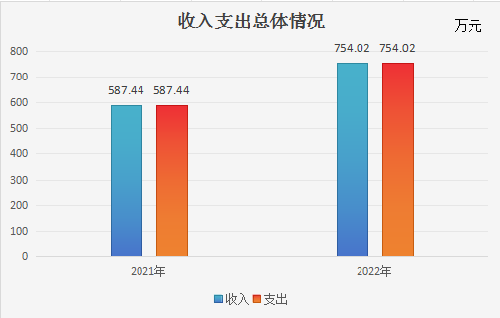
- 收入决算情况说明

2022年本年收入合计754.02万元，其中：一般公共预算财政拨款收入754.02万元，占100%。

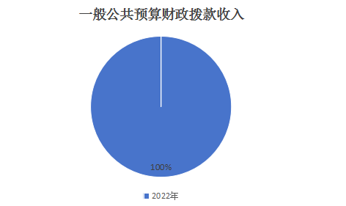

- 支出决算情况说明

2022年支出合计754.02万元，其中：基本支出699.02万元，占93%；项目支出55万元，占7%。
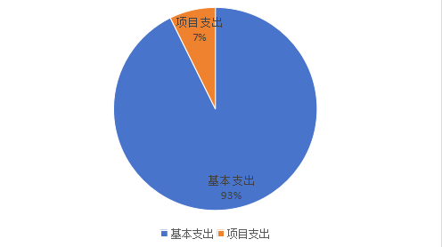

四、财政拨款收入支出决算总体情况说明
2022年财政拨款收、支总计均为754.02万元。与2021年相比，财政拨款收、支总计各增加166.58万元，增长28%。主要变动原因是：2022年增加华西专家周末培训经费60万元，人员增加、工资标准调整，导致人员经费增加。
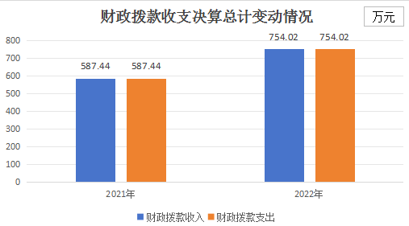

五、一般公共预算财政拨款支出决算情况说明

（一）一般公共预算财政拨款支出决算总体情况
2022年一般公共预算财政拨款支出754.02万元，占本年支出合计的100%。与2021年相比，一般公共预算财政拨款支出增加166.58万元，增长28%。主要变动原因是：2022年增加华西专家周末培训经费60万元，人员增加、工资标准调整，导致人员经费增加。

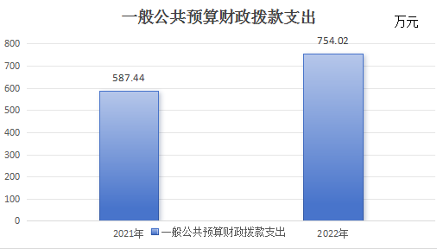

（二）一般公共预算财政拨款支出决算结构情况
2022年一般公共预算财政拨款支出754.02万元，主要用于以下方面:一般公共服务支出607.12万元，占80%；社会保障和就业支出49.7万元，占7%；卫生健康支出14.71万元，占2%；农林水支出55万元，占7%；住房保障支出27.5万元，占4%。
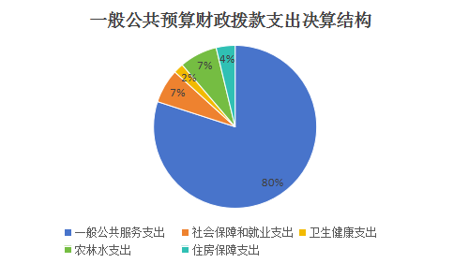

（三）一般公共预算财政拨款支出决算具体情况

2022年一般公共预算支出决算数为754.02万元，完成预算100%。其中：
1.一般公共服务（类）组织事务（款）行政运行（项）: 支出决算为556.61万元，完成预算100%。
2.一般公共服务（类）组织事务（款）事业运行（项）: 支出决算为50.5万元，完成预算100%。
3.社会保障和就业（类）行政事业单位养老支出（款）行政单位离退休（项）: 支出决算为8万元，完成预算100%。
4.社会保障和就业（类）行政事业单位养老支出（款）机关事业单位基本养老保险缴费支出（项）: 支出决算为35.47万元，完成预算100%。
5.社会保障和就业（类）行政事业单位养老支出（款）机关事业单位职业年金缴费支出（项）: 支出决算为4.45万元，完成预算100%。
6.社会保障和就业（类）其他社会保障和就业支出（款）其他社会保障和就业支出（项）: 支出决算为1.78万元，完成预算100%。
7.卫生健康（类）行政事业单位医疗（款） 行政单位医疗（项）:支出决算为11.52万元，完成预算100%。
8.卫生健康（类）行政事业单位医疗（款）事业单位医疗（项）:支出决算为3.19万元，完成预算100%。
9.农林水支出（类）巩固脱贫衔接乡村振兴（款）其他巩固脱贫衔接乡村振兴支出（项）:支出决算为55万元，完成预算100%。
10.住房改革支出（类）住房改革支出（款）住房公积金（项）:支出决算为27.5万元，完成预算100%。

六、一般公共预算财政拨款基本支出决算情况说明
2022年一般公共预算财政拨款基本支出699.02万元，其中：
人员经费373.47万元，主要包括：基本工资、津贴补贴、奖金、绩效工资、机关事业单位基本养老保险缴费、职业年金缴费、其他社会保障缴费、其他工资福利支出、生活补助、奖励金、住房公积金、其他对个人和家庭的补助支出等。
公用经费325.55万元，主要包括：办公费、印刷费、咨询费、手续费、水费、邮电费、差旅费、维修（护）费、租赁费、会议费、培训费、公务接待费、劳务费、工会经费、其他交通费、其他商品和服务支出、办公设备购置等。

七、财政拨款“三公”经费支出决算情况说明

（一）“三公”经费财政拨款支出决算总体情况说明
2022年“三公”经费财政拨款支出决算为7.56万元，完成预算100%，较上年减少1.89万元，下降20%。主要原因是厉行节约，压减开支。

（二）“三公”经费财政拨款支出决算具体情况说明
2022年“三公”经费财政拨款支出决算中，因公出国（境）费支出决算0万元；公务用车购置及运行维护费支出决算0万元；公务接待费支出决算7.56万元，占100%。具体情况如下：
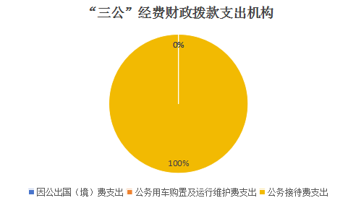
1.因公出国（境）经费支出0万元，年初未安排预算，与上年持平。
2.公务用车购置及运行维护费支出0万元，年初未安排预算，与上年持平。
3.公务接待费支出7.56万元，完成预算100%。公务接待费支出决算比2021年减少1.89万元，下降20%。主要原因是厉行节约，压减开支。其中：
国内公务接待支出7.56万元，主要用于开展业务活动开支的住宿费、用餐费等。国内公务接待86批次，601人次（不包括陪同人员），共计支出7.56万元，具体内容包括：省委组织部来昭调研基层党建工作、干部政治素质档案，市委组织部来昭考察干部、调研基层治理工作等。
外事接待支出0万元。

八、政府性基金预算支出决算情况说明
2022年政府性基金预算财政拨款支出0万元。

- 国有资本经营预算支出决算情况说明
2022年国有资本经营预算财政拨款支出0万元。

- 其他重要事项的情况说明

（一）机关运行经费支出情况
2022年，区委组织部机关运行经费支出325.55万元，比2021年增加78.13万元，增长31.6%。主要原因是2022年新增华西专家周末培训经费60万元、关工委工作经费15万元。

（二）政府采购支出情况
2022年，区委组织部政府采购支出总额1.88万元，其中：政府采购货物支出1.88万元。主要用于办公设备采购。授予中小企业合同金额1.88万元，占政府采购支出总额的100%，其中：授予小微企业合同金额1.88万元，占政府采购支出总额的100%。

（三）国有资产占有使用情况
截至2022年12月31日，区委组织部共有车辆0辆。

（四）预算绩效管理情况
根据预算绩效管理要求，本部门在2022年度预算编制阶段，组织对东西部协作人才交流项目开展了预算事前绩效评估，对该项目编制了绩效目标，预算执行过程中，选取该项目开展绩效监控。
组织对2022年度一般公共预算、政府性基金预算、国有资本经营预算、社会保险基金预算以及资本资产等全面开展绩效自评，形成区委组织部部门整体（含部门预算项目）绩效自评报告。其中，区委组织部部门整体（含部门预算项目）绩效自评得分为98分；东西部协作人才交流项目绩效自评得分为97分。《2022年区委组织部部门整体绩效自评报告（表）》和《项目支出绩效自评报告（表）》详见附件。
- 名词解释

1.财政拨款收入：指单位从同级财政部门取得的财政预算资金。
2.一般公共服务（类）组织事务（款）行政运行（项）: 指行政单位的基本支出。
3.一般公共服务（类）组织事务（款）其他组织事务支出（项）: 指其他用于中国共产党组织部门的事务支出。
4.社会保障和就业（类）行政事业单位离退休（款）机关事业单位基本养老保险缴费支出（项）:指机关事业单位实施养老保险制度由单位缴纳的基本养老保险费支出。
5.卫生健康（类）行政事业单位医疗（款）行政单位医疗（项）:指财政部门安排的行政单位基本医疗保险缴费经费。
6.农林水支出（类）扶贫（款）其他扶贫支出（项）:指用于其他扶贫方面的支出。
7.住房保障支出（类）住房改革支出（款）住房公积金（项）:指行政事业单位按人力资源和社会保障部、财政部规定的基本工资和津贴补贴以及规定比例为职工缴纳的住房公积金。
8.基本支出：指为保障机构正常运转、完成日常工作任务而发生的人员支出和公用支出。
9.项目支出：指在基本支出之外为完成特定行政任务和事业发展目标所发生的支出。
10.“三公”经费：指部门用财政拨款安排的因公出国（境）费、公务用车购置及运行费和公务接待费。其中，因公出国（境）费反映单位公务出国（境）的国际旅费、国外城市间交通费、住宿费、伙食费、培训费、公杂费等支出；公务用车购置及运行费反映单位公务用车车辆购置支出（含车辆购置税）及租用费、燃料费、维修费、过路过桥费、保险费等支出；公务接待费反映单位按规定开支的各类公务接待（含外宾接待）支出。
11.机关运行经费：为保障行政单位（含参照公务员法管理的事业单位）运行用于购买货物和服务的各项资金，包括办公及印刷费、邮电费、差旅费、会议费、福利费、日常维修费、专用材料及一般设备购置费、办公用房水电费、办公用房物业管理费、公务用车运行维护费以及其他费用。

第四部分 附件
附件1

中共广元市昭化区委组织部
关于2022年部门整体支出绩效
自评报告

区财政局：
贵单位《关于开展2023年部门、政策和项目支出绩效评价工作的通知》（昭财发〔2023〕12号）收悉，我部立即组织专人开展2022年度部门整体支出绩效评估，现将我部2022年部门整体支出绩效自评情况报告如下：
- 部门（单位）基本情况
- 机构组成。
区委组织部下属二级单位4个。其中：参照公务员法管理的事业单位2个，分别为区直属机关党建事务中心、区党员教育服务中心；其他事业单位2个，分别为区干部人事档案管理中心、区高层次人才服务中心。
- 机构职能和人员概况。
贯彻新时代党的建设总要求和新时代党的组织路线，落实区委相关决策部署。1.负责全区党的组织体系、组织制度建设，负责基层党组织建设规划指导和党员队伍管理，指导开展党员教育工作。2.负责全区领导班子和干部队伍建设的总体规划和管理等。3.负责管理全区公务员工作等。4.负责全区人才工作的指导、组织协调和督促检查等。5.负责全区干部教育培训工作的指导、政策规划、组织协调和督查检查，负责全区重点培训项目的策划、实施和管理等。6.负责全区干部监督工作的指导和综合协调等。7.归口管理区委机构编制委员会办公室，统一管理区直属机关党建和老干部工作。8.负责全区非公有制经济组织和社会组织党建工作。承担区委党建工作领导小组、区人才工作领导小组的日常工作。9.完成区委交办的其他任务。
区委组织部共有编制36个，其中：行政编制15个，其他事业编制21个。2022年实有在职编制内人员28人，其中：行政人员12人，其他事业人员16人，均为财政全额供养人员。另退休人员4人，均为行政人员。
- 年度主要工作任务。
1.思想淬火教育铸魂，政治建设坚强有力。强化政治学习。深入学习贯彻党的二十大和省市区委全会精神，扎实开展新一轮大规模干部学习培训赋能，推动创新理论入脑入心，提升政治能力。开展“书记讲党课”、干部理论水平测试。建立“四必谈、三回访”“四个一批”机制，常态开展重点工作专项考核考察。
2.事业为上锻造尖兵，骨干队伍提质增能。实施专业归位，建立专业干部岗位匹配台账。推行青蓝计划，实施“红色薪火”工程，分层分类建立“青蓝”干部库，比选储备干部。突出严管厚爱，出台《严禁酒驾赌博七条规定》，开通“码上举报”平台。
3.党建引领筑根强基，组织堡垒不断夯实。深化全域示范，开展基层党建全域提升攻坚行动。激发振兴动能，储备党员志愿服务队。创新治理路径，打造东西部协作“拱昭红盟”，实施党建协作项目，建立“村能办”便民服务体系。
4.千方百计聚智引才，人才生态持续向好。升级人才新政，完善“引育用服”政策体系，制定《“十四五”人才发展规划》。拓宽引才渠道，聚焦粮油等产业需要，引进专家团队、特聘专家。
5.笃行实干从严治部，组工形象更加凸显。坚持政治建部，常态开展党性体检，创新推进基础规范“五大行动”，查找整改问题，出台规范性文件。坚持能力强部，加强专业能力提升，开办“组工讲堂”，坚持作风兴部。对标“五有”机关建设，持续涵养严谨细致作风、谦逊低调态度、严管厚爱氛围，做好组织工作十大实事。
（四）部门整体支出绩效目标。
认真落实组织系统部署要求，攻重点、破难点、抓创新、树品牌，全面推动组织工作创新发展，为建设社会主义现代化“四城新区”提供坚强的组织保障。主要有5个方面：一是常态化抓牢思想政治建设。二是补短板激励干部担当作为。三是攻重点增强基层治理效能。四是引活水激发组织振兴动能。五是搭平台加快人才集聚发展。
二、部门资金收支情况
（一）部门总体收支情况。
1.部门总体收入情况
2022年收入合计754.02万元，其中：一般公共预算财政拨款收入754.02万元，占100%。
2.部门总体支出情况
2022年支出合计754.02万元，其中：基本支出699.02万元，占93%；项目支出55万元，占7%。
3.部门总体结转结余情况
2022年度无结转结余。
（二）部门财政拨款收支情况。
1.部门财政拨款收入情况
2022年财政拨款收入754.02万元，占本年收入合计的100%。
2.部门财政拨款支出情况
2022年一般公共预算财政拨款支出754.02万元，占本年支出合计的100%。
3.部门财政拨款结转结余情况
2022年无结转结余。
三、部门整体预算绩效管理情况
（一）部门预算项目绩效管理
我部根据单位实际情况制定年初部门预算绩效目标，其中人员类373.47万元按月保障在职人员工资及保险；其他运转类325.55万元保障各项日常工作正常运转，包括办公费、差旅费、公务接待费、印刷费等支出；东西部协作人才交流项目55万元，2022年全年支出754.02万元。支付严格按照程序审批，无低效率资金使用情况，无违规记录，实现了年初制定的绩效目标。日常公用经费如办公费、印刷费、会议费等年初预算数与决算实际数对比在正常范围内。
(二)结果应用公开情况
按（川财基﹝2012﹞4号）公开公示制度要求，对各项资金的收支余管理情况进行了公开公示，并设置了监督举报电话。按该文件信息通达制度要求，落实出纳为信息联络员，并有信息传递记录装订成册，并已分类整理、装订成册、归档保管。
(三)自评质量
2022年中共广元市昭化区委组织部财务支出符合国家财经法规和财务管理制度规定以及有关专项资金管理办法的要求，资金的拨付有完整的审批过程和手续，支出基本符合部门预算批复的用途，资金使用无截留、挤占、挪用、虚列支出等情况。根据相关绩效考核文件要求，绩效目标在2022年完成，在保障机关运转、履行职能职责上整体情况良好。
四、评价结论及建议
（一）自评结论
区委组织部严格按照《广元市昭化区人民政府办公室关于印发<广元市昭化区财政预算绩效管理实施细则>的通知》（昭府办函〔2018〕118号）绩效评价指标体系开展绩效评价。自评得分为98分，根据文件规定，考核得分在90分至100分的为优，因此我部2022年部门整体支出绩效评价为优秀。
（二）存在问题
1.资产实物管理还需进一步提高。
2.我部整体绩效评价工作还处在初级探索阶段，导致本单位财务管理绩效还没发挥最大的效果。
（三）改进建议
进一步健全和完善财务管理制度及内部控制制度，不断更新管理思路，在规范收支和控制经费增长上，创新管理手段，用新思路、新方法，改进和完善财务管理办法。按照财政支出绩效管理的要求，建立科学的财政资金效益考评制度体系，不断提高财政资金使用管理的水平和效率。

附表：部门预算整体支出绩效自评表（2022年度）

广元市昭化区部门整体支出绩效目标自评表
（ 2022 年度）
主管部门 |  | 中共广元市昭化区委组织部 |  |  | 实施单位 | 中共广元市昭化区委组织部
项目（政策）资金（万元） |  |  |  | 年初预算数 | 全年预算数 | 全年执行数 | 执行率(%)
 |  | 年度资金总额 |  | 663.13 | 754.02 | 754.02 | 100%
 |  | （一）财政拨款小计 |  | 663.13 | 754.02 | 754.02 | 100%
 |  | 1.一般公共预算 |  | 663.13 | 754.02 | 754.02 | 100%
 |  | 2.政府性基金
 |  | 3.国有资本经营预算
 |  | 4.社保基金
 |  | （二）其他资金
整体  目标 | 年度目标 |  |  |  |  | 完成情况
 | 认真落实组织系统部署要求，攻重点、破难点、抓创新、树品牌，全面推动组织工作创新发展，为建设社会主义现代化“四城新区”提供坚强的组织保障。主要有5个方面：一是常态化抓牢思想政治建设。二是补短板激励干部担当作为。三是攻重点增强基层治理效能。四是引活水激发组织振兴动能。五是搭平台加快人才集聚发展。 |  |  |  |  | 全年我部认真落实组织系统的部署要求，以攻重点、破难点、抓创新、树品牌，全面推动了组织工作的创新发展，为建设社会主义现代化“四城新区”提供最坚强有力的组织保障。主要有个5个方面：一是全面贯彻落实党的二十大精神和省委、市委、区委全会精神，开展干部教育培训，开设专题讲座、专题研讨，大力开展政治理论水平测试，举办好《昭化大讲坛》、干部提能等培训班，持续推动学习贯彻走深走实。深入推进领导班子建设“六大行动”，示范推动干部政治素质考察，全覆盖建立区属学校、医院、国有企业领导人员政治素质档案。二是大力实施年轻干部“红色薪火工程”，通过拓宽来源、优化结构、跟踪培养等方式，努力建设一支储备充足、梯次衔接好、学历层次高、堪当发展重任的优秀年轻干部队伍。创新推行干部能上能下，重拳整治“鸵鸟式”“拖延式”“甩锅式”等九种类型领导干部。常态开展专项考察考核，采取“表彰表扬一批、及时奖励一批、职级晋升一批、调整优化一批”的四个一批方式，激励干部全力以赴拼经济搞建设，全面提振干部队伍“不服输、敢争先”的精气神。三是积极推进“党建+网络治理”，完成区、镇、村三级网络治理平台互联互通。做深做实拱昭“山海同心”党建联建，围绕园区治理等方面实施一批共建项目。实施机关党建资源“大整合”，绘制党群服务中心、党建微家、开放资源“三位一体”的全域红色地图，激发机关党建活力动力。大力引育孵化专业社工组织，推行“社区能人”“网格微管家”治理模式，积极创建党建统领、各方联动的共建共治格局。四是持续开展农村优秀人才回引计划，大力培养农村后备力量。实施“组织兴村”工程，积极打造“葭萌党建驿”全域品牌，建设标准化、规范化、常态化、项目化、数字化等“五化”基层党组织。积极探索多元化村级集体经济发展模式，加快推动中省扶持村集体经济项目见效，努力创建省市级集体经济示范镇、示范村。五是创新实施新时代“葭萌英才”计划，成立优秀人才联谊会。重点围绕技术攻关、科技合作、课题研究等柔性引进一批专家人才、创新团队，研制出台人才引进培育、创新平台建设等一系列具体措施、管理办法。建立智慧人才系统，打造模块化、个性化“昭贤”智慧平台。
部门整体绩效指标 | 一级指标 | 二级指标 | 三级指标 |  | 年度指标值 | 实际完成值 | 偏差原因分析及改进措施
 | 产出指标 | 数量指标 | 开展农村优秀人才回引计划 |  | ＝1个 | 1个
 |  |  | 全面抓实干部教育培训，举办培训、讲座等 |  | ≥30期 | 30期
 |  |  | 实施年轻干部培养工程 |  | ＝1个 | 1个
 |  | 质量指标 | 目标任务完成率（年度目标任务完成数/年度目标任务计划数） |  | ≥99% | 99%
 |  | 时效指标 | 完成及时率（（计划完成时间-实际完成时间）/计划完成时间） |  | ≥0% | 0%
 |  | 成本指标 | 办公费、差旅费、会议费、培养费等 |  | ≤754.02万元 | 754.02万元
 | 效益指标 | 社会效益指标 | 全面贯彻新时代党的组织路线要求 |  | 定性优良中低差 | 优（组织工作助力昭化发展）
 | 满意度指标 | 服务对象满意度指标 | 党对组织工作的满意度 |  | ≥95% | 98%

附件2
中共广元市昭化区委组织部
关于东西部协作人才交流经费项目支出
绩效自评报告

区财政局：
贵单位《关于开展2023年部门、政策和项目支出绩效评价工作的通知》（昭财发〔2023〕12号）收悉，我部立即组织相关人员开展2022年度部门项目支出绩效评估，现将我部关于2022年东西部协作人才交流经费项目支出绩效自评情况报告如下：
一、项目概况
（一）项目资金申报及批复情况
2022年华西专家周末培训经费按照预算报批流程，年初预算0万元，2022年预算追加55万元。
- 项目绩效目标
为深入实施新时代人才强区战略，加快建设区域性人才发展示范区和产业人才聚集高地，着力增强全区人才总量，扩大高精尖缺人才数量。“聘请专家”柔性引才计划，组织基层干部外出开展跟班学习，助力全区产业发展、学科建设、技术创新。引进专家团队1个、专家教授5名，选派18名基层干部外出跟班学习。
（三）项目资金申报相符性
项目支出经费申报内容与具体实施内容相符、申报目标合理可行。
（四）自评步骤及方法
项目支出经费依据《广元市昭化区人民政府办公室关于印发<广元市昭化区财政支出事后绩效评价管理办法>的通知》(昭府办函〔2022〕37号)文件自评且逐项量分。
二、项目实施及管理情况
（一）资金计划、到位及使用情况
1.资金计划及到位，项目支出经费预算追加财政拨款资金为55万元，资金到位情况与资金计划相符，到位率100%。
2.资金使用
截止2022年12月31日，该项目资金已支付55万元，资金执行率100%。
（二）项目财务管理情况
该项目财务管理制度健全，严格按照财务管理制度使用项目资金，做到了财务公开透明守法守规。
（三）项目组织实施及管理情况
我部按照内部控制相关制度，成立了以主要领导为组长，分管领导为副组长，相关股室以及财务人员为组员的项目实施小组，依法依规，合理管控开支，按照预算计划，做到申请、审核、支付依规合法，全力保障工作的正常运转。
三、项目绩效情况
（一）项目完成情况
引进专家团队1个、专家教授5名，选派18名基层干部外出跟班学习。
（二）项目效益情况
增加了全区人才总量、扩大了高精尖缺人才数量，提升了基层干部综合能力，助力全区产业发展、学科建设等。
四、自评结论及建议
（一）评价结论
东西部协作人才交流经费项目资金计划、安排合规合法，对标项目支出绩效评价指标体系，我部对本项目进行总体自评，评价结果为：优，得分97分。
（二）存在的问题
无。
（三）相关建议
无。

附件：东西部协作人才交流经费项目支出绩效自评表

广元市昭化区财政项目支出绩效自评表
（2022年度）
项目名称 |  | 东西部协作人才交流项目
主管部门 |  | 中共广元市昭化区委组织部 |  |  |  | 实施单位 | 中共广元市昭化区委组织部
项目资金（万元） |  |  |  | 年初预算数 | 全年预算数 | 全年执行数 | 执行率
 |  | 年度资金总额 |  | 55 | 55 | 55 | 100%
 |  | （一）财政拨款小计 |  | 55 | 55 | 55 | 100%
 |  | 1.一般公共预算 |  | 55 | 55 | 55 | 100%
 |  | 2.政府性基金 |  | 0 | 0 | 0 | 0
 |  | 3.国有资本经营预算 |  | 0 | 0 | 0 | 0
 |  | 4.社保基金 |  | 0 | 0 | 0 | 0
 |  | （二）其他资金 |  | 0 | 0 | 0 | 0
年度总体目标 | 预期目标 |  |  |  |  |  | 实际完成情况
 | 引进专家团队2个，专家教授5名，着力增强全区人才总量、扩大高精尖缺人才数量；选派18名基层干部人才外出跟班学习，提升基层干部综合能力。 |  |  |  |  |  | 引进专家团队2个，专家教授5名，着力增强全区人才总量、扩大高精尖缺人才数量；选派18名基层干部人才外出跟班学习，提升基层干部综合能力。
绩效指标 | 一级指标 | 二级指标 | 三级指标 |  | 年度指标值 | 实际完成值 | 偏差原因分析及改进措施
 | 产出指标 | 数量指标 | 引进专家教授 |  | 5名 | 5名 | 无
 |  | 数量指标 | 选派基层干部人才外出跟班学习 |  | 18人 | 18人 | 无
 |  | 数量指标 | 引进专家团队 |  | 2个 | 2个 | 无
 |  | 成本指标 | 严控经费支出，按预算执行 |  | ≤55万元 | 55万元 | 无
 | 效益指标 | 社会效益指标 | 助力全区产业发展、学科建设 |  | 高 | 高 | 无
 | 满意度  指标 | 服务对象  满意度指标 | 对项目测评满意度 |  | ≥95% | 100% | 无

第五部分 附表

一、收入支出决算总表

二、收入决算表

三、支出决算表

四、财政拨款收入支出决算总表

五、财政拨款支出决算明细表

六、一般公共预算财政拨款支出决算表

七、一般公共预算财政拨款支出决算明细表

八、一般公共预算财政拨款基本支出决算表

九、一般公共预算财政拨款项目支出决算表

十、政府性基金预算财政拨款收入支出决算表

十一、国有资本经营预算财政拨款收入支出决算表

十二、国有资本经营预算财政拨款支出决算表

十三、财政拨款“三公”经费支出决算表

